
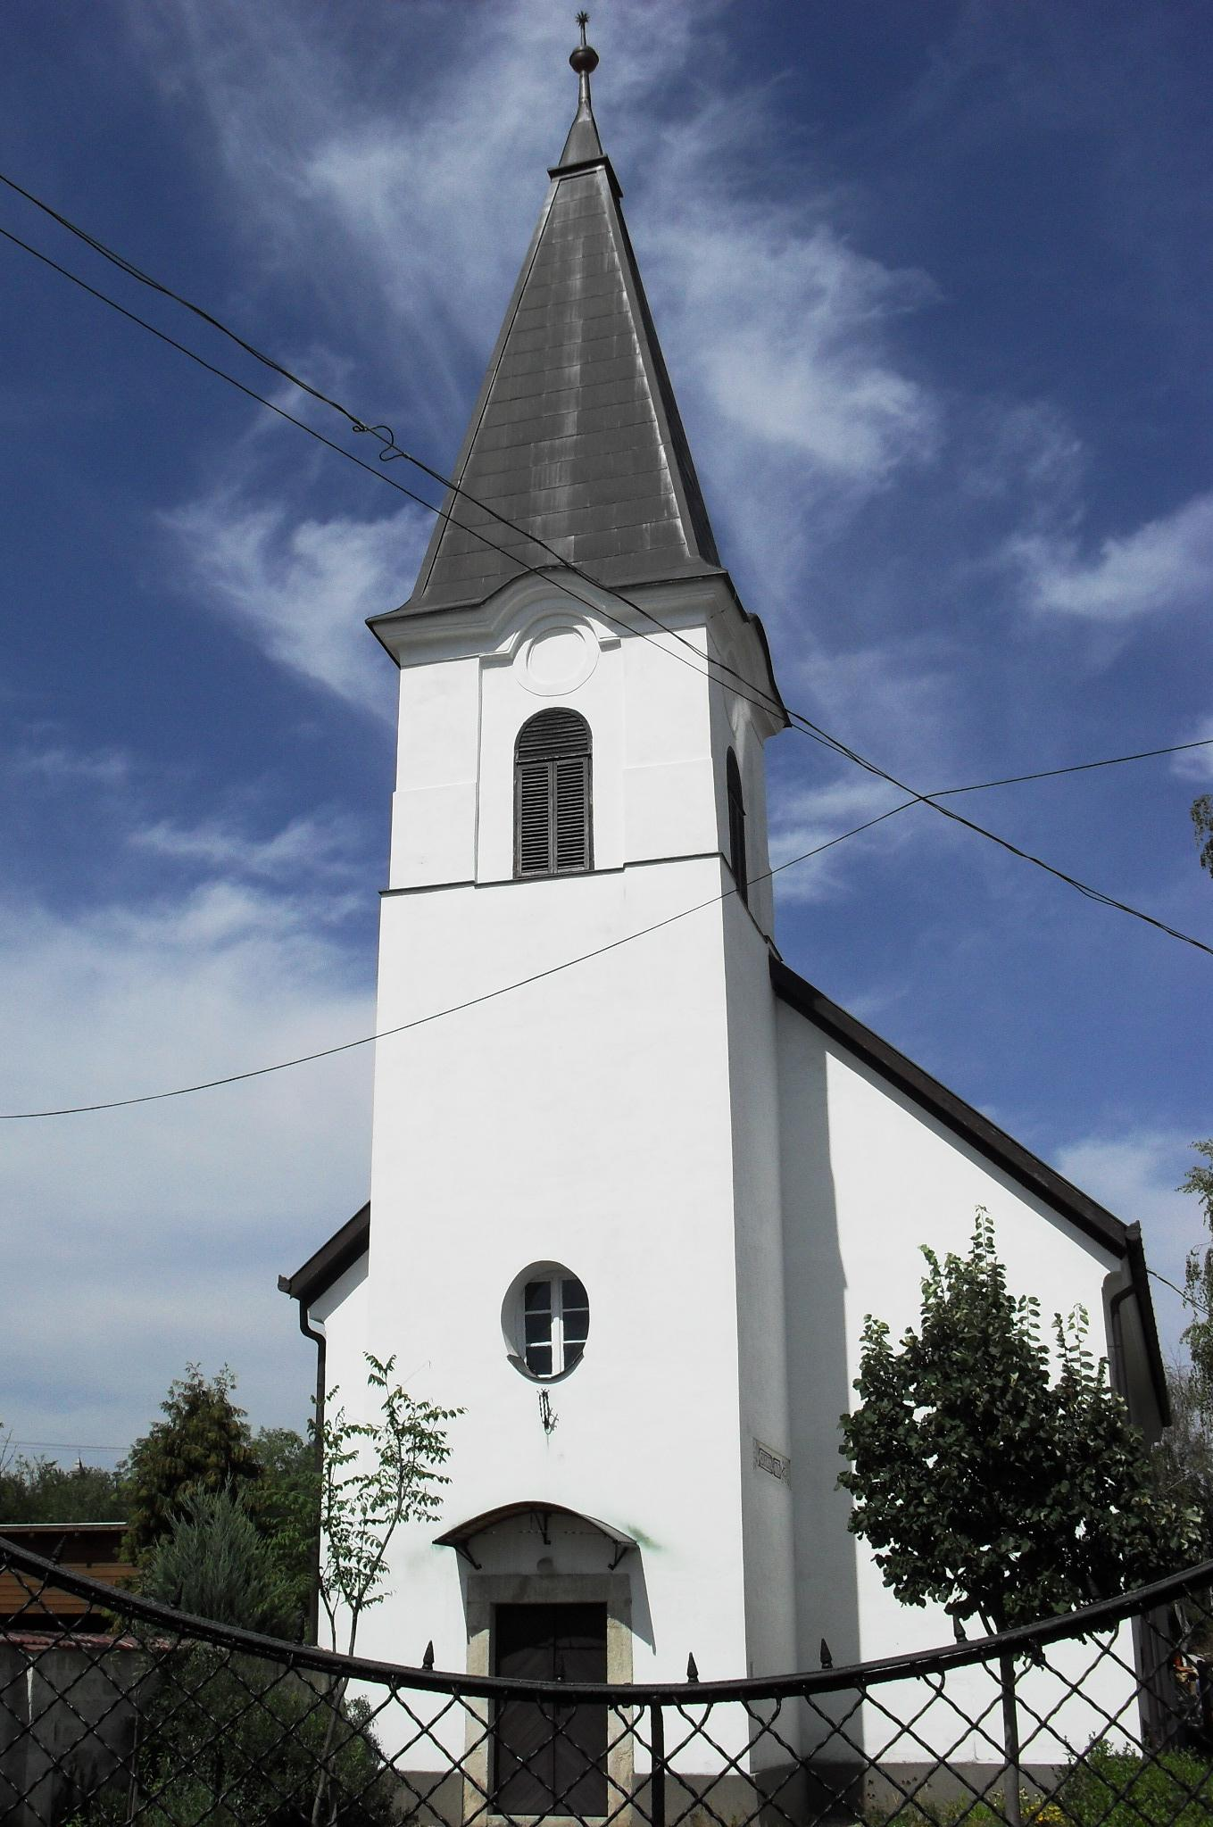
ÚTRAVALÓ
Gyúrói Református Egyházközség
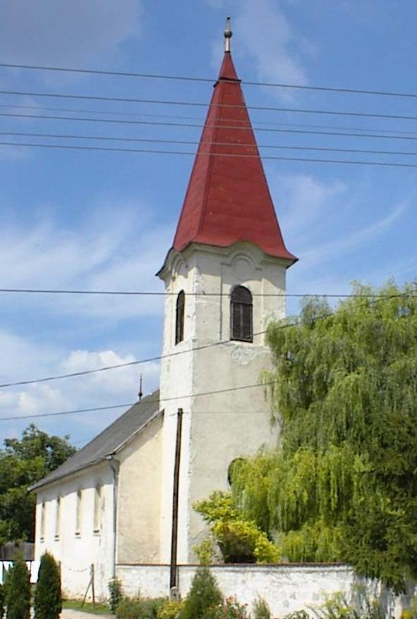
II. évf. 9. szám 2013. február 24.
____________________________________________________________________________________

Isten munkája a böjtben

Olvasmány: Ézsaiás 58, 1-8.
Alapige: „…Fiamat meg fogják becsülni…” Márk 12,1-9

Böjti időben különösen előtérbe kerül, hogy mit tett a mi Urunk értünk. A Káté 37. kérdés-feleletében így fogalmaz: Isten egyszülött fiát adta azért, hogy Ő „Istennek az egész emberi nemzetség bűne ellen való haragját testében-lelkében elhordozza”. A mai ember Istennek ezt a tettét annyira nem érti, hogy hűtlenségével, engedetlenségével naponta szaporítja tartozását Isten felé. Amikor Isten egyszülött Fiát adta, az ember tartozását Jézus Krisztus vállára rakta.
A szőlősgazdáról szóló példázat erről ad számot. A gazda a legjobb dolgokat tette meg a jó termés érdekében, azonban még sincs minden rendben. A nép vezetői bizonyosan értették e példabeszédet, hiszen Ézsaiás prófétánál is olvashatták (Ézs 5,1-7): „…az elültetett nemes szőlővesszők vadszőlőt teremtek.” Nagy kérdés, hogy a Jézus Krisztusban megváltott ember ma milyen gyümölcsöt terem? Mi vagyunk a szőlőtövek, akiket a mi atyánk beleplántált az ő egyházába. Hétről hétre adja nekünk az ő Igéje üzenetét, Istentiszteleteinken, bibliaórákon hallhatjuk szavát. Családunkba is ő helyezett, ahol megtanulhattuk a hit dolgait. Ott van-e ezekért a hálaadás szívünkben? Megteremjük-e a hálaadás gyümölcseit?
A gazda a szolgákra bízza a termés feletti őrködést és elutazik. Mit tesznek ők a rájuk bízottakkal? Megverik, elüldözik, a gazda küldötteit. Elfelejtik, hogy a szőlő a gazdáé, aki felé számadással tartoznak. A gazda hosszan tűrt, s annak ellenére, hogy látja a munkások gonoszságát, bizalma most is teljes, így gondolkozik: Fiamat meg fogják becsülni. A gazda nem mérlegel, bizalmat szavaz az embernek.
Csakhogy a bűnös embernek mindez nem számít. A Fiút megölik, kívül vetik a szőlőn. Isten viszont igazságos is: a bűn büntetése halál: elveszíti azokat, akik ezt tették, a szőlőt másoknak adja. Ezt látva feltehetjük a kérdést: hiábavaló volt az áldozat? Az áldozat sohasem hiábavaló. Ez Atyánk jól tudja. Az egyszülött Fiú halála nem hiába történt meg a kereszten. Legjobb példa erre a lator, aki a szenvedés hegyén elindulhatott az üdvösségre vezető úton. A megtérő emberek sokasága azóta is bizonyítja, Urunk tette nem volt hiábavaló: bármilyen útról meg lehet térni Mennyi Atyánkhoz. Mert Atyánk nem akarja a bűnös halálát, hanem hogy minden ember megtérjen és éljen. Ámen.

Hirdetések

1. Hálaadással élhettünk az úrvacsorával. Köszönet az úrvacsorai jegyek felajánlásáért. A jókedvvel adakozót szereti az Isten.

2. Köszönjük az Igehirdetés szolgálatát és az előző esték alkalmait szüleimnek, Dr. Kádár Ferenc és Dr. Kádár Ferencné, sátoraljaújhelyi lelkipásztoroknak.

3. Alkalmaink
Kedden 18 órakor Imaközösség
Szerdán 17 órakor Bibliakör
Pénteken 19 órakor a Péntek Esti Beszélgetések alkalma
Szombaton 16 órától Konfirmációs óra
Vasárnap 9 órakor Gyermekistentisztelet, 10 órakor közösségi Istentisztelet lesz, melyet követően szeretetvendégséget tartunk. Köszönettel fogadjuk a hozott enni- és innivalókat.

4. Jövő vasárnap március első vasárnapja: Bibliavasárnap. Istentiszteletünkön a Magyar Bibliatársulat munkáját, a Szentírás kiadását és terjesztését támogatjuk perselyadományunkkal.

5. A Csendes Percek bibliaolvasó vezérfonal március-áprilisi száma megérkezett, átvehető.

Az Úr Krisztus legyen őrizőnk és pásztorunk továbbra is!

